Экологические проблемы в наше время становятся все более глобальными и важными для человечества. Новая картина современного мира с неизбежностью приводит к необходимости нового типа образования, которое по праву можно назвать экологическим. Экологическое образование предполагает обучение бережному взаимодействию человека с окружающим его миром и вместе с тем – совершенствованию внутреннего мира самого человека. Только осознание себя частью макромира, соединенной с ним бесчисленными неразрывными связями, позволяет строить гармоничные отношения с окружающей средой.

Человек часть Биосферы, и ухудшение ее состояния опасно для него. Химические, биологические, шумовые и другие виды загрязнений оказывают вредное влияние на организм человека. Очень важно изучать среду своего обитания, стараться улучшить ее экологические условия.

**МЕТОДИЧЕСКАЯ РАЗРАБОТКА**

открытого внеклассного мероприятия

по биологии

по теме **«Влияние абиотических факторов на здоровье человека».**

Разработала: Елизарова Г.И. учитель

**Цели мероприятия:**

1. Расширить знания о проблеме загрязнения города Волгограда.
2. Изучить экологическое состояние микрорайона (близлежащего к школе).
3. Найти возможные пути решения экологических проблем.

**Задачи:**

1. Познакомить учащихся с экологической обстановкой в городе.
2. Развить экологическую культуру.
3. Освоить определенные экологические умения при выполнении лабораторно-практических работ.

**Форма занятия:**

Открытое заседание круглого стола.

**Виды ученической деятельности:**

* Работа со справочной литературой;
* Обсуждение, анализ информации;
* Исследовательская работа;
* Театрализованное представление.

**Дидактическое обеспечение:**

* Тематические плакаты и рисунки, выполненные ребятами
* Комплект рабочих листов по числу учеников в классе

**План мероприятия:**

1. Вступительное слово учителя.
2. Выступления учащихся ( об экологической обстановке микрорайоне).
3. Работа учащихся по творческим группам (отчет о проделанной работе, обсуждение результатов выполненных заданий)
4. Театрализованное выступление гостей.
5. Подведение итогов заседания..

Этапы экологического исследования ( класс разбит на творческие группы, работающие по определенной заранее тематике).

**Группа 1. «Меры борьбы с загрязнениями воздуха»** Изучение запыленности воздуха.

Материалы и оборудование: прозрачная клейкая пленка, листы чистой бумаги, весы, одинаковые картонные коробки с чистым белым листом бумаги на дне. Разносятся в разные места(рядом с домом, со стороны проезжей части, по краям и вдоль зеленой зоны) на 5 суток. Затем листы взвешиваются и результаты заносятся в таблицу.

|  |  |  |  |
| --- | --- | --- | --- |
| Место проведения | Масса пыли в гр. за 5 суток | Массу пыли в граммах в среднем за сутки | Источник загрязнения атмосферного воздуха |
| Во дворе |  |  |  |
| Вдоль дороги |  |  |  |
| По краям зеленой зоны |  |  |  |
| Вдоль зеленой зоны |  |  |  |

**Группа 2. «Охрана почвы от загрязнения средствам химизации».** Изучение состояния Ивановских арендных полей и почв Тепличного хозяйства.

**Группа 3. «Охрана природных вод»** Анализ воды в р.Волге, Соленого пуда и прудов накопителей тепличного хозяйства.

**Группа 4. «Бытовые отходы».** Подсчет несанкционированных свалок на окраинах поселка и анализ их составляющих со сроками природной утилизации.

**Группа 5.** «Подготовка плакатов, рисунков, иллюстрирующих проблему загрязнения окружающей среды».

**Группа 6.** Гости в лице сказочных персонажей (Золотая рыбка, Царевна лягушка, Мудрая сова, Гордый олень) всех отрядов позвоночных животных во главе с природой.

**Ход мероприятия.**

На доске:

***Два мира есть у человека:***

***Один- который нас творит***

***Другой- который, век от века, творим***

***По мере своих сил.***

Организационный момент.

**Учитель:**

Большинство экологически негативных последствий деятельности людей проявляется в изменении атмосферы – ее физического и химического состава. Техногенное воздействие на атмосферы стали причиной таких глобальных изменений как «парниковый эффект», разрушение озонового слоя, выпадение кислотных дождей. Именно загрязнение атмосферы в наибольше мере истощает адаптационные возможности человеческого организма.

Атмосфера обладает мощной способностью к самоочищению от загрязняющих веществ. Но в настоящее время объем ежегодно выбрасываемых в атмосферу вредных веществ в мире резко возрос и составляет много миллионов тонн. Это превышает пределы атмосферы к самоочищению.

Особенно неблагоприятно складывается экологическая обстановка в городах, где сосредоточены огромные промышленные объекты и автострады. Поэтому на сегодняшнем открытом заседании мы будем говорить с вами о тех аспектах окружающей среды, которые негативно влияют на здоровье человека. Тема нашего заседания «Окружающая среда и здоровье человека» (дети пишут в тетрадях)

(Учитель озвучивает о цель и задачи данного заседания, представляет гостей). **Учитель:** Район, в котором мы живем, находится в зоне экологического бедствия. Мы становимся заложниками социально-экологических проблем, и эти проблемы следует решать уже нам сегодня. Социальный опрос, проводимый ДЭО «Исток» среди обучающихся нашей школы и жителей близ лежащих домов, а опрошено было 246 человек, определил круг вопросов, которые необходимо рассмотреть на сегодняшнем заседании. Итак, сегодня мы поговорим о тех проблемах, нас всех волнуют и в первую очередь- состояние воздуха. Давайте попробуем определить какое состояние атмосферного воздуха в нашем микрорайоне. И попробуем сделать вывод, а также дать рекомендации по улучшению атмосферного воздуха. Для это, слово предоставляется участникам первой рабочей группы.

Выступление учащихся. (Приложение № 1.  **«**Меры борьбы с загрязнениями воздуха»).

**Учитель:** Ну что ж, я надеюсь, наши гости будут полностью солидарны с вами в этом вопросе. А как дело обстоит у нас с кормилицей почвой? Вторая группа вам слово. Что вы можете сказать о своих исследованиях почв Кировского района?

**Выступление учащихся.** (Приложение 2. «Охрана почвы от загрязнения средствами химизации»).

**Учитель:** Человек без пищи может обходится до 40 суток, но главное, как сказал Гиппократ "Наша пища должна быть нашим лекарством, а наше лекарство должно быть нашей пищей". Процесс обезвоживания наступает намного быстрее. Да и качество ее серьёзнейшим образом сказывается на здоровье человека. Что же с качеством этого ценнейшего растворителя в нашем регионе?

**Выступление учащихся** (Приложение № 3. «Охрана природных вод» Анализ воды в р.Волге, Соленого пуда и прудов накопителей тепличного хозяйства.)

**Учитель:** Коли мы затронули проблему отходов, то целесообразно дать слово сразу следующей группе.

**Выступление учащихся.** (Приложение № 4**.** «Бытовые отходы». Подсчет несанкционированных свалок на окраинах поселка и анализ их составляющих со сроками природной утилизации.)

Учитель: Многоуважаемые гости, я вижу ваше желание внести свою лепту в затронутые нами темы, тем более, что они являются средами вашего обитания. Учитывая судардинацию, слово предоставляется Золотой рыбке (приложение № 5)

(Далее друг за другом: Царевна лягушка – приложение №6, Мудрая сова – № 7, Гордый олень- № 8, Природа - № 9, эмоционально рассказывая о проблемах своего существования, взывая о помощи).

**Учитель:** Причин, объясняющих почему гибнут леса, множество, но главная из них та, что человечество никогда не перестанет нуждаться в жилье, мебели, топливе и пище. Другое дело, что добывая все это из леса, нужно разумней относится к его богатству. Надо жить не только сегодняшним, но и думать о будущем. Каждый из нас способен остановить ребенка, ломающего цветущую ветвь, водителя, машина которого мнет молодую поросль, парня, моющего свой мотоцикл в реке. И каждый из нас может посадить хотя бы одно дерево.

Закрывая сегодняшнее расширенное заседание, мне еще раз хотелось бы напомнить всем присутствующим, что Земля не бездонный колодец. Ресурсы ее таят с каждым годом все быстрее и быстрее. Все меньше становится лесов, все труднее становится найти новые месторождения полезных ископаемых, все больше видов растений и животных вымирает. А человек, не думая о завтрашнем дне, продолжает пользоваться всем этим по-прежнему бездумно. Один мудрец сказал, что не Земля принадлежит человеку, а человек принадлежит Земле. И мы не цари природы, а лишь малая часть ее, как растения и животные, рыбы и птицы, насекомые и микроорганизмы. Природа не прощает человеку бесцеремонного нарушения ее законов. Она мудрее и дальновиднее человека, и если мы попытаемся стать ее прилежными учениками, а не грозными повелителями, она сама подскажет нам выход из неприглядного серого настоящего в зеленое благоухающее будущее. Только во взаимопонимании с природой человек может быть счастлив и здоров.

Спасибо вам за работу! На этом заседание круглого стола завершает свою работу, а наша с вами продолжается – работа за чистоту окружающей среды и взаимоотношений.

Приложение № 1. **«Меры борьбы с загрязнениями воздуха».**

Атмосфера нашей местности загрязнена прежде всего выхлопными газами. По статистике, в среднем один легковой автомобиль выбрасывает в атмосферу за день около одного килограмма разных токсичных и канцерогенных веществ. Причем подобные вещества способны аккумулироваться и находиться в окружающей среде до 5 лет.

Зачастую выхлопными газами называют все выбросы в городскую атмосферу, в том числе котельных, заводов и других промышленных предприятий. На самом деле этим термином правильно называть только транспортные выбросы, которые появляются в результате переработки топлива. Также их называют отходящими газами.

Выхлопные газы – продукт работы двигателей внутреннего сгорания, и, учитывая стремительный рост количества транспорта за последние 50 лет и, в частности, прирост личного автотранспорта в городах, выхлопные газы в воздухе городов обосновались всерьез и надолго, а количество их только растет.

Важно знать, что лишь один автомобиль способен всего лишь за сутки поставить в воздух около килограмма таких вредных соединений. Большее вредное влияние здоровью человека, растительности, животным, а также почве и водным ресурсам оказывают машины, двигатели которых работают на дизеле, нежели на бензине или газе, при этом вырабатывается большее количество сажи.

Согласно статистике, грузовые машины и автобусы вырабатывают больше выхлопных газов, нежели легковые автомобили. Этот факт напрямую связан с режимом работы и объемами двигателей внутреннего сгорания автомобилей.

Так, например, легковая машина дает за сутки порядка 220 мг/м3 угарного газа, автобус 230 мг/м3, а небольшой грузовик целых 500 мг/м3. Легковушка дает 45 мг/м3 оксида азота, автобус 18 мг/м3, а небольшой грузовик – 70 мг/м3. Также автобус, в отличие от легковушки, постоянно выбрасывает в воздух оксиды серы, углерода и соединения свинца.

Выхлопные газы автомобилей – это сочетание двухсот-трехсот химических соединений, которые являются достаточно вредными для организма человека. Они получаются при сгорании различного автомобильного топлива и отходят в открытую атмосферу. Наибольший объем токсинов присутствует в выхлопных газах, когда двигатель работает на холостом ходу и на сниженных скоростях. При таких режимах происходит плохое выгорание топлива и отход несгоревших элементов топлива в количестве более чем в десять раз превышающем выхлопы при стандартном режиме автомобиля.

При проникновении взвешенных частиц в органы дыхания происходит нарушение работы системы органов дыхания и кровообращения. Вдыхаемые частицы влияют как непосредственно на респираторный тракт, так и на другие органы за счет токсического воздействия входящих в состав частиц компонентов. Опасно сочетание концентраций взвешенных частиц диоксида серы. Люди с хроническим нарушением, с болезнями сердечно - сосудистой системы, астмой, частыми простудными заболеваниями, пожилые люди и дети, особенно чувствительны к влиянию мелких взвешенных частиц. Рабочая формула: М= *т* x n по которой определялось качество воздуха после прохождения автотранспорта по второй продольной за час до обеда и в час пик:

M - количество угарного газа, выбрасываемого одним автомобилем определенного типа,

n – среднее количество автомобилей определенного типа, проехавших в час.

Задание 1. Заполните таблицу, используя рабочую формулу

|  |  |  |  |
| --- | --- | --- | --- |
| Тип автомобиля | m | n | M |
| Грузовые | 89 | (ребята представляют свои цифры) |  |
| Легковые | 24,7 |  |  |
| Автобусы | 82,6 |  |  |

Задание 2. Используя данные таблицы, нарисуйте сравнительную диаграмму:

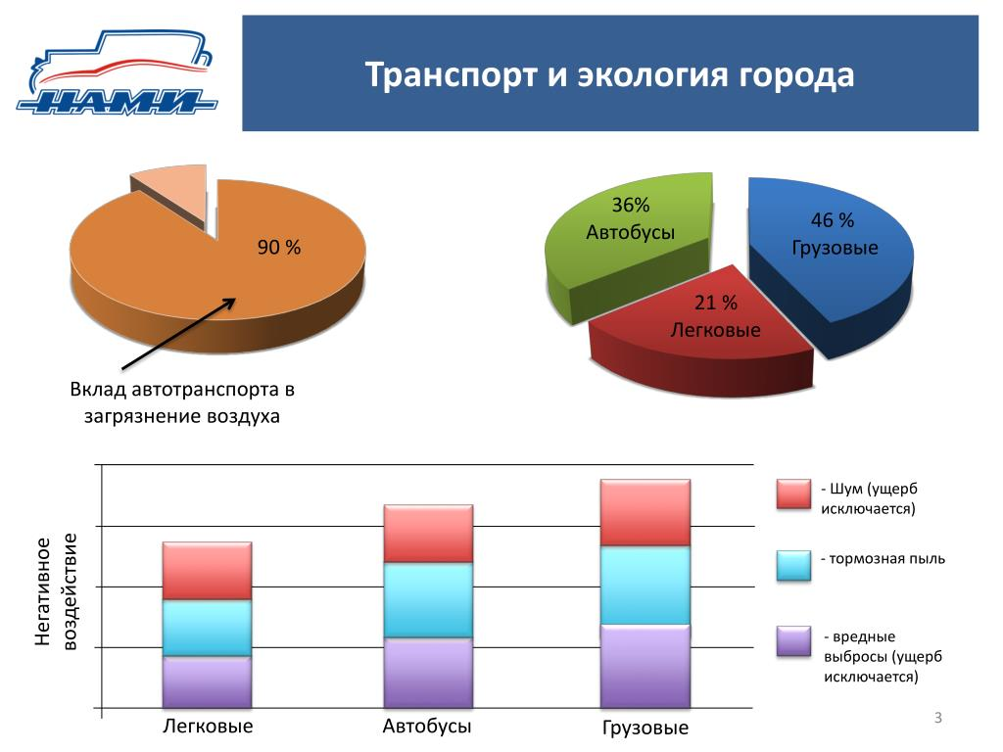

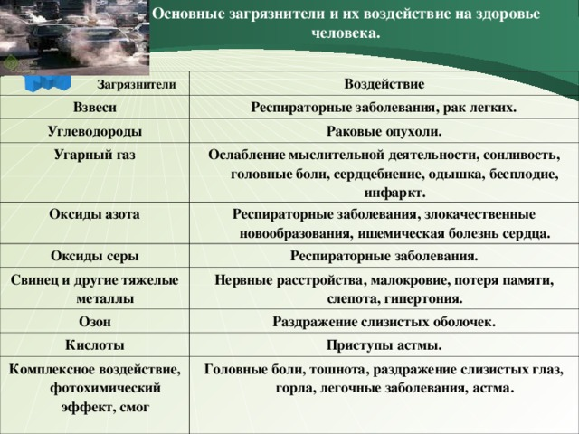

Наиболее простой способ определения загрязнения – определение количества пылевых частиц на листовых пластинках. Таким образом, используя методики проведения опытов, мы накапливали данные для своих расчетов. Для проведения опытов мы укрепляли «ловушки»- липкие ленты размером 4x4 см, с помощью которых смывается пыль, не менее трех проб. Разница в массе после взвешивания (липкой ленты без пыли и с пылью) показывает среднее значение запыленности для данного направления и расстояния.

|  |  |
| --- | --- |
| Участок городского ландшафта | Количество пыли |
| Вторая продольная | 0,03 мг/см2 |
| Школьная спортивная площадка | 0,01 мг/см2 |
| Центр поселка | 0,029 мг/см2 |

Второй способ- обмывание листьев с последующей фильтрацией обмывочной воды.

|  |  |  |
| --- | --- | --- |
| **Место сбора пыли** | **Результат исследования** | **реакция** |
| Центр поселка | Песчаная пыль, пыльца | вспышка |
| Вторая продольная- напротив школы | Известковая пыль | вспенивание |

Проводя исследование, мы микрорайон разделили на три условные части: школьный двор- центр, вторая продольная – С – З, Центр поселка.

На данные исследования по Центру мы обращали особое внимание, так как наше учебное заведение находится по обочине от второй продольной, и не может нас оставить равнодушными к этим показателям.

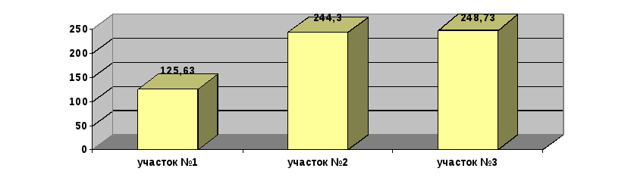

Участок 1- центр поселка, 2- школьный двор, 3- вторая продольная.

Изучив результаты исследования, мы предлагаем:

1. Перевести автомобили на газовое топливо, как более экологически чистое;
2. Водителям своевременно осуществлять контроль за выхлопными газами;
3. Устанавливать улавливающие фильтры на промышленных предприятиях;
4. Окультуривать склоны выработанных карьеров;
5. Контролировать сжигание мусора в черте города.
6. Вести экологическое воспитание населения, начиная с детского сада.

Приложение № 2. **Охрана почв от загрязнения.**

Что касается почвы, то нельзя не отметить, что химизация – высокоэкономичный способ интенсификации сельского хозяйства. Применение минеральных удобрений является важнейшим показателем химизации. Однако зачастую их вносят бесконтрольно, в несбалансированных количествах. Поэтому удобрения остаются в почве, создавая неблагоприятную среду для ее обитателей, смываются в водоемы и грунтовые воды, загрязняя их Непродуманное внесение азотных удобрений, приводит к накоплению нитратов. Вот почему необходимо хорошо знать состав и свойства удобрений, условия их применения.

На почву и природные воды особенно отрицательно влияет неправильное, неумелое применение пестицидов, многие из которых, например хлорорганические препараты, понижают численность и активность почвенной фауны и микроорганизмов. Попадая в водоемы, пестициды задерживают процессы образования кислорода, а еще опаснее- могут накапливаться в продуктах питания. Вот почему так важно знать и соблюдать правила технике безопасности при использовании этих препаратов, правила их хранения, нормы и сроки обработки ими сельскохозяйственных культур.

В отдельных хозяйствах области отмечались превышения предельно допустимых концентраций в почвах по пестицидам в 1,5-2 раза, по тяжелым металлам в 1,6-10,6 раза.

Почвы сельскохозяйственных угодий Волго-Ахтубинской поймы также испытывает загрязнение пестицидами, нитратами, металлами.

Площадь загрязненных земель в регионе достигает 33,2 тыс. га, эродированных сельскохозяйственных угодий – свыше 2 млн га, засоленных – более 1,4 млн га.

Опыты по определению нитратов в овощах, выращиваемых на арендных полях Ивановского хозяйства показали, что в результате пресыщения удобрениями они оказались непригодными для закладки и хранения.

В организм нитраты поступают с водой и пищей, затем они всасываются

В тонком кишечнике в кровь. Выводятся преимущественно с мочой. Соста- вить точный баланс прихода и расхода нитратов в организме пока не удалось, поскольку нитраты не только поступают в организм извне, но и образуются в нем. В малых количествах нитраты постоянно присутствуют в организме человека, как и в растениях, и не вызывают негативных явлений. Однако при

повышенных концентрациях нитратов они способны оказывать токсическое действие на организм человека. Так, одноразовый прием 1…4 г нитратов вызывает у людей острое отравление, а доза 8…14 г может оказаться смертельной. Острая интоксикация нитритами отмечается при одноразовой дозе 200…300 мг, летальный исход - при 300…2500 мг.

Установлено, что нитраты и нитриты вызывают у человека рак желудка, отрицательно влияют на нервную и сердечно- сосудистую системы, на развитие эмбрионов.

Потенциальная опасность нитратов заключается в том, что они в пищеварительном тракте (уже в полости рта, желудке и кишечнике) частично восстанавливаются до нитритов. Токсическое действие нитратов связано с восстановлением их до нитритов под влиянием микрофлоры пищеварительного тракта и тканевых ферментов. Далее нитриты попадают в кровь и окисляют двухвалентное железо гемоглобина в трехвалентное. При этом образуется метгемоглобин, не способный переносить кислород к тканям и органам, в результате чего может наблюдаться удушье. 1 мг нитрита натрия NaNO2 может перевести в метгемоглобин около 2000 мг гемоглобина.

Исследования показали, что токсичное действие нитратов пищевых продуктов проявляется слабее, чем содержится в питьевом воде, примерно в 1,25 раза. Фактически безопасно с пищевыми продуктами потреблять 320 мг нитратов в сутки. Для овощей и фруктов установлены следующие значения предельно допустимых концентраций нитратов.

Предельно допустимые концентрации нитратов в продуктах растениеводства

|  |  |
| --- | --- |
| **Продукт** | **Содержание, мг/кг** |
| Kартофель | 250 |
| Kапуста белокочанная ранняя | 900 |
| Kапуста бело-кочанная поздняя | 500 |
| Морковь ранняя | 400 |
| Морковь поздняя | 250 |
| Томаты | 150/300 |
| Огурцы | 150/400 |
| Свекла столовая | 1400 |
| Лук репчатый | 80 |
| Листовые овощи (салат, петрушка, укроп) | 2000 |
| Перец сладкий | 200 |
| Kабачки | 400 |
| Дыни | 90 |
| Арбузы | 60 |
| Виноград | 60 |
| Яблоки, груши | 60 |

Каковы же основные источники пищевых нитратов?

Нитраты - соли азотной кислоты с радикалом (N03~), широко распространенные в окружающей среде, главным образом в почве и в воде. Ион N03- почвой не поглощается, поэтому весь нитратный азот находится в почве в растворе, легко подвижен и доступен для растений. Они входят в состав удобрений, а также являются естественным компонентом пищевых продуктов растительного происхождения.

Нитриты- соли азотистой кислоты (N02~) - в растениях содержится небольшое количество, в среднем 0,2 мг/кг, поскольку они представляют собой промежуточную форму восстановления окисленных форм азота в аммиак. Концентрация нитратов в пищевой продукции зависит в основном от неконтролируемого использования азотных удобрений. При этом некоторые пестициды, например гербицид 2,4-Д, усиливает накопление нитратов в 10 ... 20 раз.

В больших количествах нитраты опасны для здоровья человека.

Человек относительно легко переносит дозу в 150 ... 200 мг нитратов в сутки, 500 мг считается предельно допустимой дозой, а 600 мг в сутки - доза, токсичная для взрослого человека. Для грудных детей токсичной является доза 10 мг/сут.

Министерством здравоохранения России утверждена допустимая суточная доза нитратов - 5 мг на 1 кг массы тела человека, ДСД нитритов -0,2 мг/кг, за исключением детей грудного возраста. Острое отравление отмечается при одноразовой дозе - 200 ... 300 мг, летальный исход - 300 ... 2500 мг.

Взрослый человек может получать с продуктами питания 300 .. 350 мг нитратов ежедневно. Поступление допустимого количества нитратов не вызывает никаких изменений ни у человека, ни у его потомков. Эта доза нитратов соответствует рекомендациям ВОЗ. На сегодня она отражает наш уровень знаний об опасности нитратов.

Для увеличения урожайности растительной продукции агрохимическая технология, часто нарушается - в почву вносят повышенное количество азотсодержащих удобрений. Это приводит к увеличению содержания нитратов в растительном сырье и продуктах. Если овощи выращены без дополнительного внесения азотных удобрений, содержание в них нитратов будет примерно следующим: салат -. 2900мг/кг, петрушка - 250мг/кг, капуста - 100мг/кг, картофель - 20мг/кг. При избытке азота в почве наибольшее количество нитратов накапливается в шпинате (до 6900мг/кг), свекле (до5000мг/кг), салате (до 4400мг/кг), редисе (до 3500мг/кг). Наименьшее количество нитратов содержится при таких условиях в томатах. В молодых растениях нитратов на 50 ... 70% больше, чем в зрелых. Их содержание возрастает ближе к корню. Например, в листьях белокочанной капусты нитратов на 60 ... 70% меньше, чем в кочерыге. В листьях салата их на 40 ... 50% меньше, чем в листовых черенках.

Известно, что овощи, выращенные на открытом грунте в период большой продолжительности светового дня, имеют большую питательную ценность, чем те, которые были выращены в закрытом грунте или в конце, лета, когда продолжительность светового дня меньше. Большая освещенность и наличие большого количества солнечного света способствуют ассимиляции азота из почвы, что в конечном итоге, обусловливает снижение содержания нитратов в растениях. Повышение температуры и влажности воздуха ведет к снижению содержания нитратов в плодах и овощах.

На концентрацию нитратов в растениях, оказывают влияние и сроки уборки урожая. Так, увеличение продолжительности вегетации в весенний период положительно сказывается на снижении содержания нитратов в овощах.

Следует также отметить, что при транспортировке, хранении и переработке сырья и продуктов питания может происходить микробиологическое восстановление нитратов под действием ферментов нитрит-редуктаз. Поэтому особенно опасным является хранение готовых овощных блюд, содержащих нитраты при повышенной температуре и в течение длительного времени.

Приложение № 3. **Охрана природных вод.**

Стыдно в этом сознаваться, но человечество давно уже включило реки, моря и океаны в систему канализаций. Воды Мирового океана постепенно загрязняются отходами человеческой деятельности. По данным Всемирной организации по защите окружающей среды человечество «производит» 20 миллиардов тонн отходов, и 85% из них сбрасывается в водные бассейны. А ведь живое человеческое тело содержит от 50 % до 75 % воды, в зависимости от веса и возраста. Потеря организмом человека более 10 % воды может привести к смерти [1].

Вода – это то, без чего невозможна жизнь на земле. Вода – источник здоровой жизни. К сожалению, вода, хотя на вид и прозрачна, но содержит невидимые невооруженным глазом загрязнения, которые являются угрозой для нашего здоровья. Из воды, поступающей к нам в дом через водопровод, в настоящее время выделено свыше двух тысяч различных загрязнений. В списках значатся пестициды, гербициды, свинец, моющие средства и др. Через воду распространяются возбудители кишечных инфекций (брюшного тифа, дизентерии, холеры и др.). До 30% заболеваний на Земле возникает из-за плохой питьевой воды и неисправности канализации. Сточные воды сливаются в акватории чаще всего даже без предварительной очистки. «Зачем возится? Неисчислимые количества бактерий - могильщиков живо разложат всю нашу гадость на минеральные и органические соединения»,- так примерно мы пытаемся оправдать свои действия. И ошибаемся! В любой экосистеме элементов образуется ровно столько, сколько необходимо. Главным источником пополнения морей и океанов являются потоки дождевой воды с ровных местностей. Однако, обладай свободой выбора, они наверно, отказались бы от такого «пополнения». Дело в том, что в современном сельском хозяйстве применяется огромное количество удобрений и ядохимикатов. Смытая с полей дождями эта отрава пополняет реки.

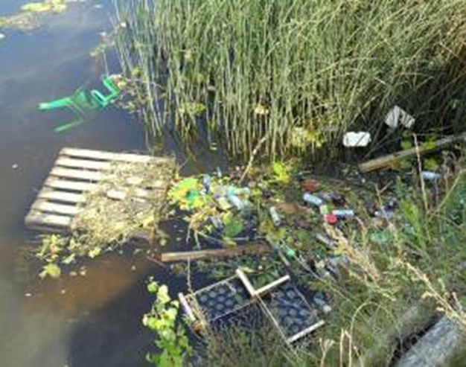

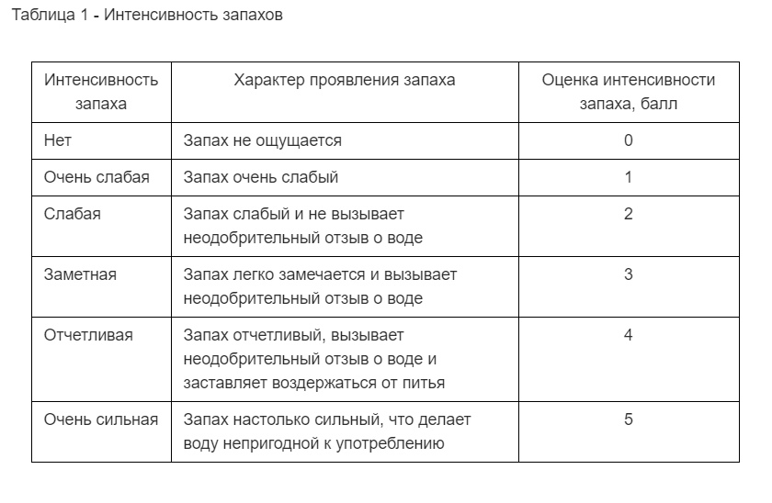

Многолико влияние воды на природу. Для рельефа- вода скульптор, для климата- смягчающий фактор, для почв, растений и животных- источник живительной влаги. Древнегреческий поэт Гомер сказал, что «реки- посланцы неба». А климатолог А. И. Войков писал: «Реки - зеркало климата». Действительно, размещение водных объектов зависит от климатических условий, а также характера рельефа.

В ходе исследовательской работы мы научились определять загрязненность, прозрачность, цветность, запах воды; пришли к выводу, что степень загрязненности воды влияет на видовое разнообразие водоема.

Запах воды характеризуется интенсивностью, которую оценивают по 5-балльной шкале, приведенной в табл. 2 (ГОСТ 3351-74). Для питьевой воды допускается запах не более 2 баллов.

**Характер и интенсивность запаха**

|  |  |
| --- | --- |
| Естественного происхождения: | Искусственного происхождения: |
| – землистый – гнилостный – плесневый – торфяной – травянистый и др. | – нефтепродуктов    (бензиновый и др.) – хлорный – уксусный – фенольный и др. |

Приближенное определение цветности

|  |  |  |
| --- | --- | --- |
| Окрашивание при рассмотрении | | Цветность, град. |
| сбоку | сверху |
| Нет | Нет | Менее 10 |
| Нет | Едва заметное бледно-желтоватое | 10 |
| Едва уловимое | Очень слабое желтоватое | 20 |
| Едва уловимое бледно-желтоватое | Желтоватое | 40 |
| Едва заметное бледно-желтоватое | Слабо желтое | 80 |
| Очень слабое бледно-желтое | Желтое | 150 |
| Бледно-зеленоватое | Интенсивно желтое | 300 |
| Желтое | Интенсивно желтое | 500 |

.°Цветность питьевой воды не должна превышать 20

Результаты исследования показали, что вода в естественных и искусственных водных источниках микрорайона контрастно различается по следующим показателям: интенсивности запаха, цветности, мутности, температурному режиму.

|  |  |
| --- | --- |
| Водоемы города | Их характеристика по экологическим показателям |
| Соленый пруд | Интенсивность запаха- отчетливая, цветность- интенсивно-желтая, вода очень мутная |
| Пруд накопитель | Интенсивность запаха- заметная, цветность- интенсивно-желтая, вода очень мутная |
| Р.Волга | Интенсивность запаха- слабая, цветность- слабо желтоватая, водаслабо мутная |

Вывод;

В процессе выполнения работы, используя доступный материал для исследования, мы пришли к заключению, что состояние воды во многом зависит от внешних факторов, порой антропогенного происхождения (карьеры. с/х угодья. канализация). По нашему мнению именно они способны повлиять на состояние здоровья людей. Мы думаем, что обезопасить людей от недугов могут грамотные профессионалы в данных сферах деятельности.

**Приложение 4. Бытовые отходы.**

Сегодняшнее население Земли представляет собой общество супер потребителей. Подсчитано, что на каждого из нас в год затрачивается 20 т. Сырья, правда более 97% при этом идет в **отходы.**

Не поленитесь как-нибудь в выходной сходить на близлежащую свалку: впечатление, которое вы оттуда вынесете будет стоить потерянных часов. При всем разнообразии мусора нельзя не заметить, что большая его часть бумага во всех ее проявлениях и пластмассы, особенно упаковочный материал.. Но если бумага и картон достаточно быстро перемешиваются с землей и разлагаются под действием бактерий, то пластмасса практически не разлагается. Таким образом, проблема мусора более глубокая, она заключается в том, что потребляются ресурсы, которые потом не возвращаются обратно в природу, а оседают на свалках.

Одной из самых главных проблем экологии второго тысячелетия являются свалки. Эти скопления бытовых отходов, наряду с крупномасштабными промышленными выбросами составляют огромную опасность.

Бытовые отходы, загрязняя атмосферу, воды, почвы, в конечном итоге возвращаются к человеку вместе с продуктами питания, питьевой водой, воздухом.

Эти выбросы тем опаснее, что они в основном состоят из веществ, искусственно синтезированных человеком и не свойственных природе, поэтому для их разложения требуется много времени и в результате разложения могут образоваться вредные токсичные вещества, пагубно влияющие на живые организмы.

Иногда на свалках можно обнаружить ядохимикаты. По цепям питания они могут привести к отравлению людей ядовитыми веществами.

Яды, попадая на ягоды, овощи, с травой в мясо и молоко рогатого скота, накапливаются, вызывая заболевания.

Наличие свалок влияет на состояние подземных вод:при захоронении отходов в землю, они вымываются и загрязняют грунтовые воды.

На свалках очень много пластика, стекла, которые не разлагаются в земле, жидких отходов, загрязняющих подземные воды, бумаги, которую ветер разносит на большие расстояния, пищевых продуктов, от которых, при гниении, исходит неприятный запах.

Разве нормально, что за день семья выпивает литр минеральной воды, а выброшенная в мусор пластиковая бутылка из-под нее живет потом годами?

Нет, Земля — это дом человечества. И его нельзя превращать в гигантскую общественную помойку, где скапливаются всевозможные отбросы, мусор и нечистоты. Всем этим горам старых автомобильных покрышек (попробуйте дождаться, пока разрушится резина) не место на Земле.

Что нужно сделать, чтобы очистить нашу планету от мусора?

1. Бросайте мусор только в контейнеры;
2. В поход по магазинам захватите с собой хозяйственную сумку;
3. Старайтесь покупать моющие средства, не содержащие фосфаты;
4. Не выбрасывайте мусор в раковины и туалеты;
5. В качестве органических удобрений используйте компост и навоз;
6. По возможности покупайте напитки в стеклянных бутылках;
7. Старайтесь избегать покупки одноразовых предметов.

**Золотая рыбка**. (Приложение 5)

Дорогие ребята, я выражаю общее мнение присутствующих собратьев о том удовлетворении, с которым мы следили за вашим состязанием в приобретенных знаниях о живых организмах. Но пользуясь случаем выступить перед аудиторией начинающих биологов мне хотелось бы озвучить проблему, которая не только не дает мне покоя, но и не дает возможности нормально существовать.

Очень много слов сказано в разное время и на разном уровне о чрезвычайной важности сохранения Мирового океана. Научно- техническому прогрессу мы обязаны, при всех его достоинствах, невиданным по своим масштабам загрязнениям окружающей среды, и в первую очередь- водных бассейнов. Не внемля старинной поговорке, человечество плюет в колодец, из которого ему предстоит пить не одну сотню лет.

Неужели не найдется на Руси богатыря,

Чтоб очистил, наконец, он

Все озера и моря;

Чтоб водица в них журчала

И дышалось нам легко,

Наша жизнь преумножалась.

Как же было б хорошо!

**Царевна Лягушка**. . (Приложение 6)

…. Вода?! Да, да, конечно же вода и для вас и для меня играет решающую роль, но нельзя забывать и о воздухе, об огромных опасностях, таящихся в радиоактивных отходах можно много говорить. Кроме целого букета болезней- рака, малокровия, радиация может вызвать необратимые изменения в организме. Нитраты, пестициды отравляют внутренние органы нашего организма. Тем более, что в связи с двойным дыханием, осуществляемым и легкими и кожей, мы очень чувствительны к изменениям окружающей среды. У нас нем физиологических механизмов, поддерживающих постоянную температуру тела, она зависит от среды; возрастает в зной, падает когда вокруг холодно. Да и живем-то мы всего каких - нибудь 20 лет. Как же здесь выжить? Нас надо оберегать. В конце концов я должна потребовать этого как Царевна!.

**Мудрая Сова.** . (Приложение 7)

Извините, пожалуйста, но мы и передвигаемся побыстрее и видим повыше и перелетаем на большие расстояния. В настоящий момент являемся самыми уязвимыми от этого безобразия и в воздухе и в воде и на суше. По проверенным мною сведениям треть всей водной поверхности планеты покрыта нефтяной пленкой разной толщины. Рыбный промысел в местах наибольшего загрязнения приходит в упадок. Но больше всего страдаем мы. Покрытое нефтяной пленкой оперение теряет теплоизолирующее свойство и мы гибнем от переохлаждения или травимся, снимая эту пленку.

А ядовитый туман- СМОГ, который висит днем и ночью над городскими улицами и автострадами? Уж если этот СМОГ повреждает здания, сооружения, то что говорить о нас живых существах?

И о чем только думает человек? Неужели грядет катастрофа?

**Природа**. . (Приложение 8)

Проблема, которую мы сегодня озвучили, заставит задуматься наших ребят и со временем попытаться разрешить ее. Ведь если сравнить природу с «фабрикой» жизни, можно смело сказать: производство на этой «фабрике» на сто процентов безотходное. Любой побочный продукт мгновенно включается в общий жизненный цикл. Навоз становится- удобрением для сада, палая листва образует плодородный перегной, труп животного служит кормом для червей, которых в свою очередь поедают птицы.

Безмерно вырубая леса, человек лишает крова птиц и животных. Без леса высыхает река, сильные ветры выдувают с незащищенных полей плодородный слой почвы. Что делать?

Главное сейчас- учиться решать возникшие проблемы.

И в школе учат вас не зря, Ни перед жадность толпы,

Тут вся надежда на тебя. Ни перед подлостью войны,

Мы начали, ты продолжай Ни перед глупостью людской.

Ни перед чем не отступай Да сохранится ШАР ЗЕМНОЙ!

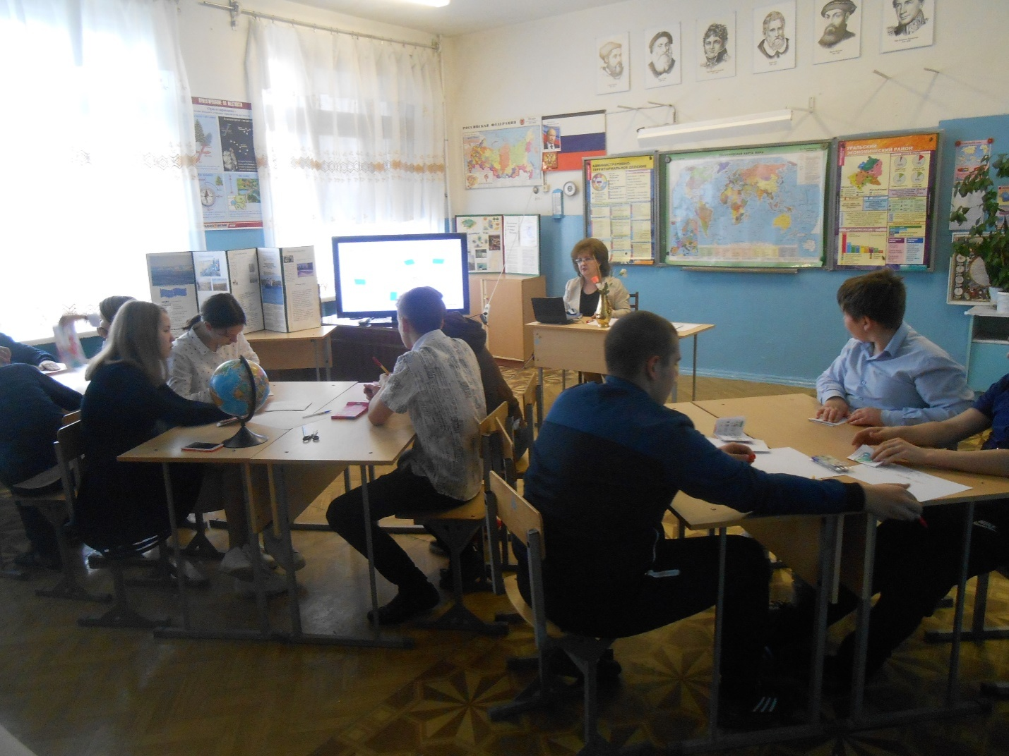

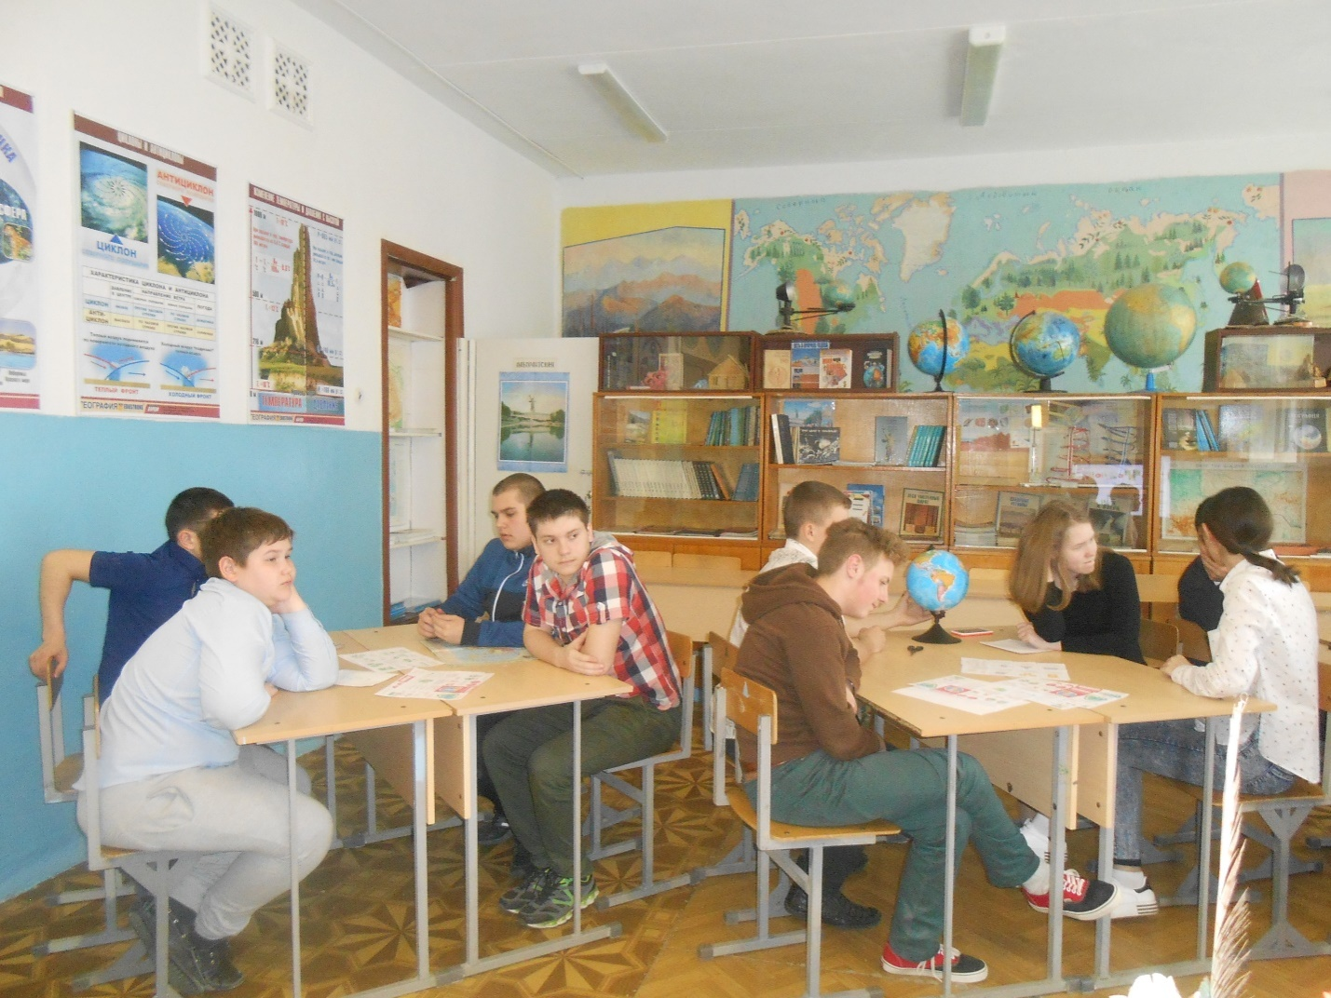

Литература:

1. Алексеева В.А. 300 вопросов и ответов по экологии М., Академия развития, 1998
2. Балабанова В.В., Максимцева Т.А. Предметные недели в школе: биология, экология, ЗОЖ. Волгоград: Учитель, 2003- 154 с.
3. Кузнецов В.Н. Справочные и дополнительные материалы к урокам экологии. М., Дрофа, 2002- 128 с.
4. Мамонтов С.Г., Захаров В.В.,Сонин Н.И. Биология. Общие закономерности. 9 класс Учебник для общеобразовательных учебных заведений
5. Экологические проблемы: что происходит, кто виноват и что делать?: Учеб. пособие / В. И. Данилов-Данильян. – М.: Изд-во МНЭПУ, 1997. – 332 с.
6. http://www.o8ode.ru
7. http://www.murzim.ru
8. http://websurveys.ru/regio/rure88.htm
9. http://www.ru.all.biz/regions
10. http://geo.astrakhan.ws/volga.php
11. http://ru.wikipedia.org
12. http://stihidl.ru/poem/83284/